Документ предоставлен КонсультантПлюс

КОМИТЕТ КУЛЬТУРЫ
ВОЛГОГРАДСКОЙ ОБЛАСТИ

ПРИКАЗ
от 10 сентября 2015 г. N 01-20/349

ОБ УСТАНОВЛЕНИИ ГРАНИЦЫ ТЕРРИТОРИИ ОБЪЕКТА КУЛЬТУРНОГО
НАСЛЕДИЯ РЕГИОНАЛЬНОГО ЗНАЧЕНИЯ "ДОМ ЖИЛОЙ С САРАЕМ", 1953
Г., РАСПОЛОЖЕННОГО ПО АДРЕСУ: Г. ВОЛГОГРАД, ВОРОШИЛОВСКИЙ
РАЙОН, УЛ. БУХАНЦЕВА, 45, И ПРАВОВОГО РЕЖИМА
ИСПОЛЬЗОВАНИЯ ТЕРРИТОРИИ

В соответствии с Федеральным законом от 25.06.2002 N 73-ФЗ "Об объектах культурного наследия (памятниках истории и культуры) народов Российской Федерации", Положением о комитете культуры Волгоградской области, утвержденным постановлением Администрации Волгоградской области от 24.11.2014 N 37-п, приказываю:
1. Установить границу территории объекта культурного наследия регионального значения "Дом жилой с сараем", 1953 г., расположенного по адресу: г. Волгоград, Ворошиловский район, ул. Буханцева, 45, согласно приложениям 1 - 3.
2. Установить правовой режим использования территории объекта культурного наследия регионального значения "Дом жилой с сараем", 1953 г., расположенного по адресу: г. Волгоград, Ворошиловский район, ул. Буханцева, 45, согласно приложению 4.
3. Настоящий приказ вступает в силу со дня его официального опубликования.

Председатель комитета
В.П.ГЕПФНЕР

Приложение 1
к приказу
комитета культуры
Волгоградской области
от 10 сентября 2015 г. N 01-20/349

ОПИСАНИЕ ГРАНИЦЫ ТЕРРИТОРИИ ОБЪЕКТА КУЛЬТУРНОГО НАСЛЕДИЯ
РЕГИОНАЛЬНОГО ЗНАЧЕНИЯ "ДОМ ЖИЛОЙ С САРАЕМ", 1953 Г.,
РАСПОЛОЖЕННОГО ПО АДРЕСУ: Г. ВОЛГОГРАД, ВОРОШИЛОВСКИЙ РАЙОН,
УЛ. БУХАНЦЕВА, 45

Граница территории объекта культурного наследия регионального значения "Дом жилой с сараем", 1953 г., расположенного по адресу: г. Волгоград, Ворошиловский район, ул. Буханцева, 45, устанавливается согласно схеме по линиям, обозначенным цифрами:
от т. 1 до т. 2 в направлении на северо-восток параллельно северо-западному фасаду на расстоянии 10,0 м от него - 31,70 м;
от т. 2 до т. 3 в направлении на юго-восток параллельно северо-восточному фасаду здания на расстоянии 2,0 м от него - 27,83 м;
от т. 3 до т. 4 в направлении на юго-запад параллельно юго-восточному фасаду на расстоянии 2,0 м от него - 32,40 м;
от т. 4 до т. 1 в направлении на северо-запад параллельно юго-западному фасаду здания на расстоянии 2,0 м от него - 26,98 м.

Приложение 2
к приказу
комитета культуры
Волгоградской области
от 10 сентября 2015 г. N 01-20/349

СХЕМА
ГРАНИЦЫ ТЕРРИТОРИИ ОБЪЕКТА КУЛЬТУРНОГО НАСЛЕДИЯ
РЕГИОНАЛЬНОГО ЗНАЧЕНИЯ "ДОМ ЖИЛОЙ С САРАЕМ", 1953 Г.,
РАСПОЛОЖЕННОГО ПО АДРЕСУ: Г. ВОЛГОГРАД, ВОРОШИЛОВСКИЙ РАЙОН,
УЛ. БУХАНЦЕВА, 45

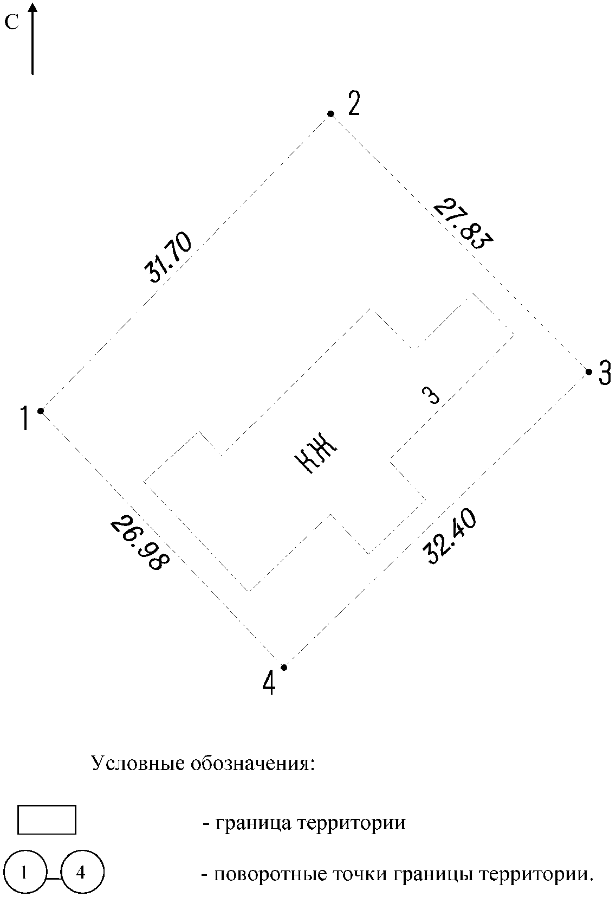

Приложение 3
к приказу
комитета культуры
Волгоградской области
от 10 сентября 2015 г. N 01-20/349

КАТАЛОГ КООРДИНАТ ПОВОРОТНЫХ ТОЧЕК ГРАНИЦЫ ТЕРРИТОРИИ
ОБЪЕКТА КУЛЬТУРНОГО НАСЛЕДИЯ РЕГИОНАЛЬНОГО ЗНАЧЕНИЯ "ДОМ
ЖИЛОЙ С САРАЕМ", 1953 Г., РАСПОЛОЖЕННОГО ПО АДРЕСУ:
Г. ВОЛГОГРАД, ВОРОШИЛОВСКИЙ РАЙОН, УЛ. БУХАНЦЕВА, 45

Система координат: местная

N точки | Х | У
1 | -1496.21412262337 | -1817.1422023072
2 | -1473.5370102237 | -1794.98613934751
3 | -1493.22370812098 | -1775.31081829279
4 | -1515.78722238838 | -1798.56761876278

Система координат: WGS 84

N точки | N | Е
1 | +48°41'46.88" | +44°29'08.63"
2 | +48°41'47.61" | +44°29'09.71"
3 | +48°41'46.98" | +44°29'10.68"
4 | +48°41'46.25" | +44°29'09.54"

Приложение 4
к приказу
комитета культуры
Волгоградской области
от 10 сентября 2015 г. N 01-20/349

ПРАВОВЫЕ РЕЖИМЫ ИСПОЛЬЗОВАНИЯ ТЕРРИТОРИИ ОБЪЕКТА КУЛЬТУРНОГО
НАСЛЕДИЯ РЕГИОНАЛЬНОГО ЗНАЧЕНИЯ "ДОМ ЖИЛОЙ С САРАЕМ",
1953 Г., РАСПОЛОЖЕННОГО ПО АДРЕСУ: Г. ВОЛГОГРАД,
ВОРОШИЛОВСКИЙ РАЙОН, УЛ. БУХАНЦЕВА, 45

На территории объекта культурного наследия регионального значения "Дом жилой с сараем", 1953 г., расположенного по адресу: г. Волгоград, Ворошиловский район, ул. Буханцева, 45, запрещаются строительство объектов капитального строительства и увеличение объемно-пространственных характеристик существующих на территории памятника или ансамбля объектов капитального строительства, а также проведение земляных, строительных, мелиоративных и иных работ, за исключением:
работ по сохранению объекта культурного наследия или его отдельных элементов, сохранению историко-градостроительной или природной среды объекта культурного наследия;
сноса или демонтажа дисгармоничных объектов капитального строительства, которые осуществляются на основании проектов проведения таких работ, содержащих разделы об обеспечении сохранности объекта культурного наследия, получившие положительные заключения государственной историко-культурной экспертизы и согласованные органом исполнительной власти Волгоградской области, уполномоченным в области государственной охраны объектов культурного наследия (далее - согласованный раздел об обеспечении сохранности);
ремонта и реконструкции инженерных сетей и автомобильных дорог, которые осуществляются на основании проектов проведения таких работ, содержащих согласованные разделы об обеспечении сохранности;
работ по благоустройству территории объекта культурного наследия, которые осуществляются на основании проектов проведения таких работ, содержащих согласованные разделы об обеспечении сохранности;
мероприятий по музеефикации объекта культурного наследия, которые осуществляются на основании проектов проведения таких работ, содержащих согласованные разделы об обеспечении сохранности;
установки малых архитектурных форм, которая осуществляется на основании проектов проведения таких работ, содержащих согласованные разделы об обеспечении сохранности;
устройства прозрачных ограждений, которое осуществляется на основании проектов проведения таких работ, содержащих согласованные разделы об обеспечении сохранности;
научно-исследовательских и изыскательских работ, в том числе по изучению культурного слоя;
установки информационных надписей и обозначений на объекте культурного наследия;
размещения наружной рекламы, содержащей исключительно информацию о проводимых на объектах культурного наследия и их территориях театрально-зрелищных, культурно-просветительных и зрелищно-развлекательных мероприятиях или исключительно информацию об указанных мероприятиях и одновременное упоминание об определенном лице как о спонсоре данного мероприятия, при условии, если такому упоминанию отведено не более чем десять процентов рекламной площади (пространства).

